昨天没有想到餐桌的功能，今天加到展板。然后今天我们完成了餐桌模板，可以实现添加桌子的桌号、人数、修改和删除功能。不过由于今天学校网络不是很好，晚上我们clone了很久都没clone下来，所以没有上传代码。明天补上。

展板

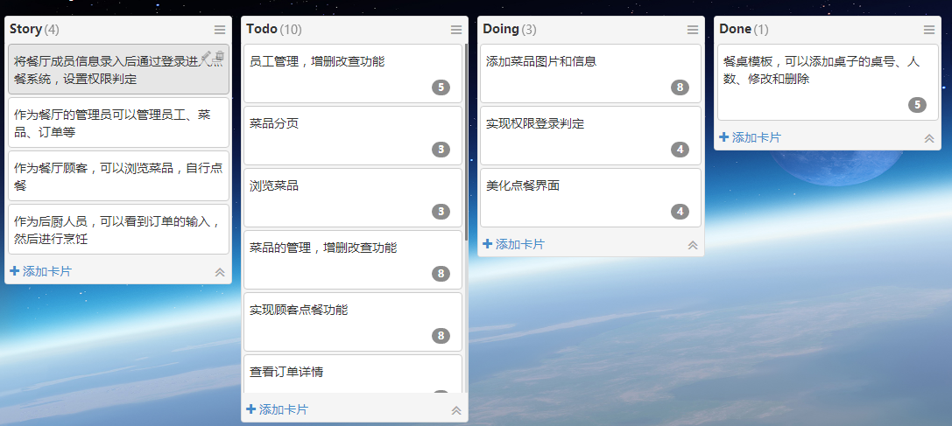

燃尽图

